智能纪要：10-专注力解决之情绪管理 2026年1月18日
会议主题：10-专注力解决之情绪管理
上传时间：1月18号（周日） 18:54 （GMT+08）

智能纪要由 AI 生成，可能不准确，请谨慎甄别后使用

总结
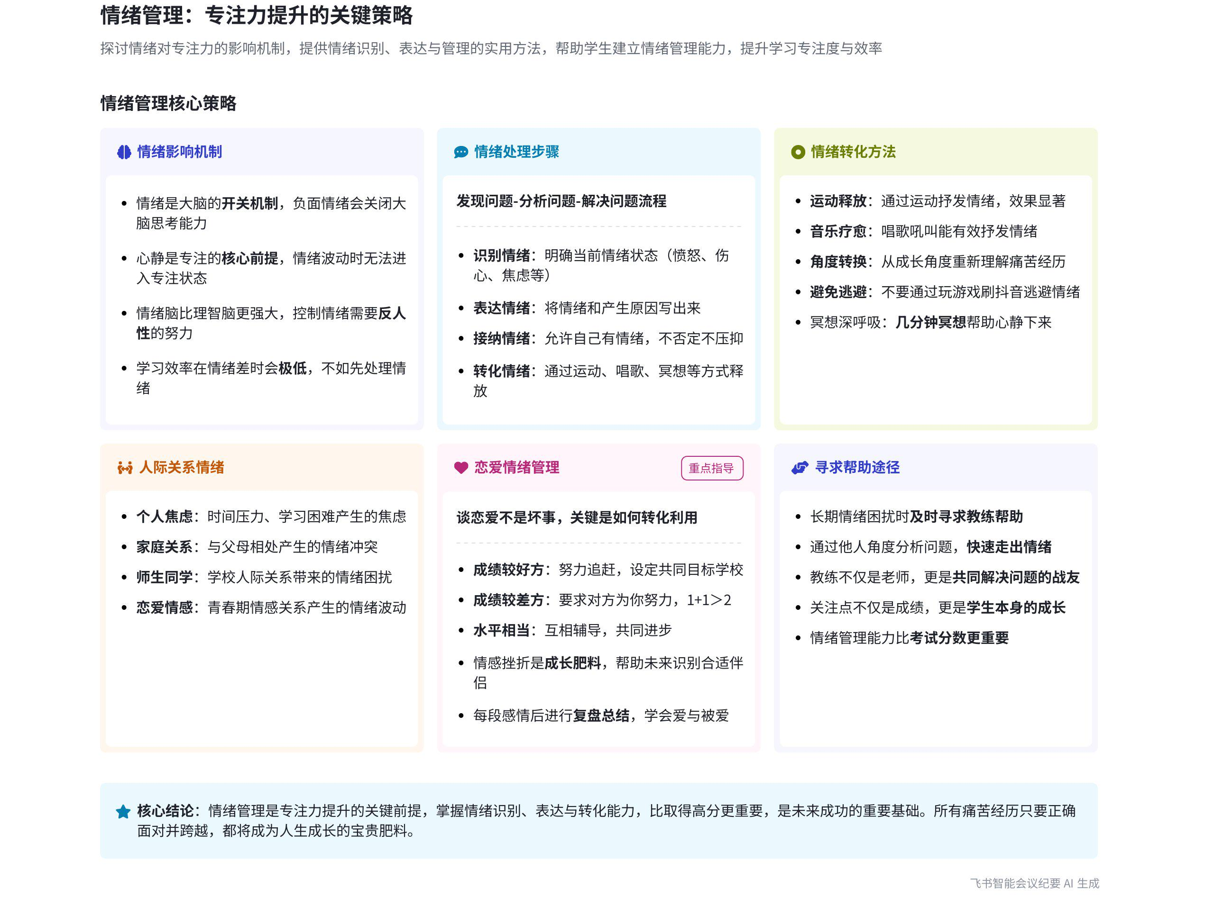
本次会议主要围绕情绪管理与学习、恋爱的关系展开，说话人1深入阐述了情绪对专注学习的影响，介绍了正确面对和处理情绪的方法，并详细分析了青春期恋爱产生的情绪及应对策略，内容如下：
- 情绪对学习专注度的影响
- 情绪是大脑的开关
- 影响学习效率：说话人1指出，当情绪很差时，大脑开关关闭，学习效率会极低，人无法进入专注学习状态，大脑也难以思考，因为专注的核心是心静下来。若带着情绪学习，会越学越差，陷入内耗。
- 先处理情绪问题：建议有情绪时先暂停学习，处理情绪。可通过冥想、深呼吸等方式让自己心静下来，避免带着负面情绪强迫自己学习。
- 大脑结构与情绪的关系  - 情绪脑比理智脑强大：人类大脑分为本能脑、情绪脑和理智脑，情绪脑的发展历史比理智脑悠久，在大脑中占比更大，大部分人难以用理智脑控制情绪，控制情绪是反人性的行为。  - 掌控情绪的重要性：能够用理智脑控制情绪、正确面对和掌控自己情绪的人非常厉害，未来做很多事都可能成功。学会掌控情绪对个人未来人生的重要性远超考试成绩。 | 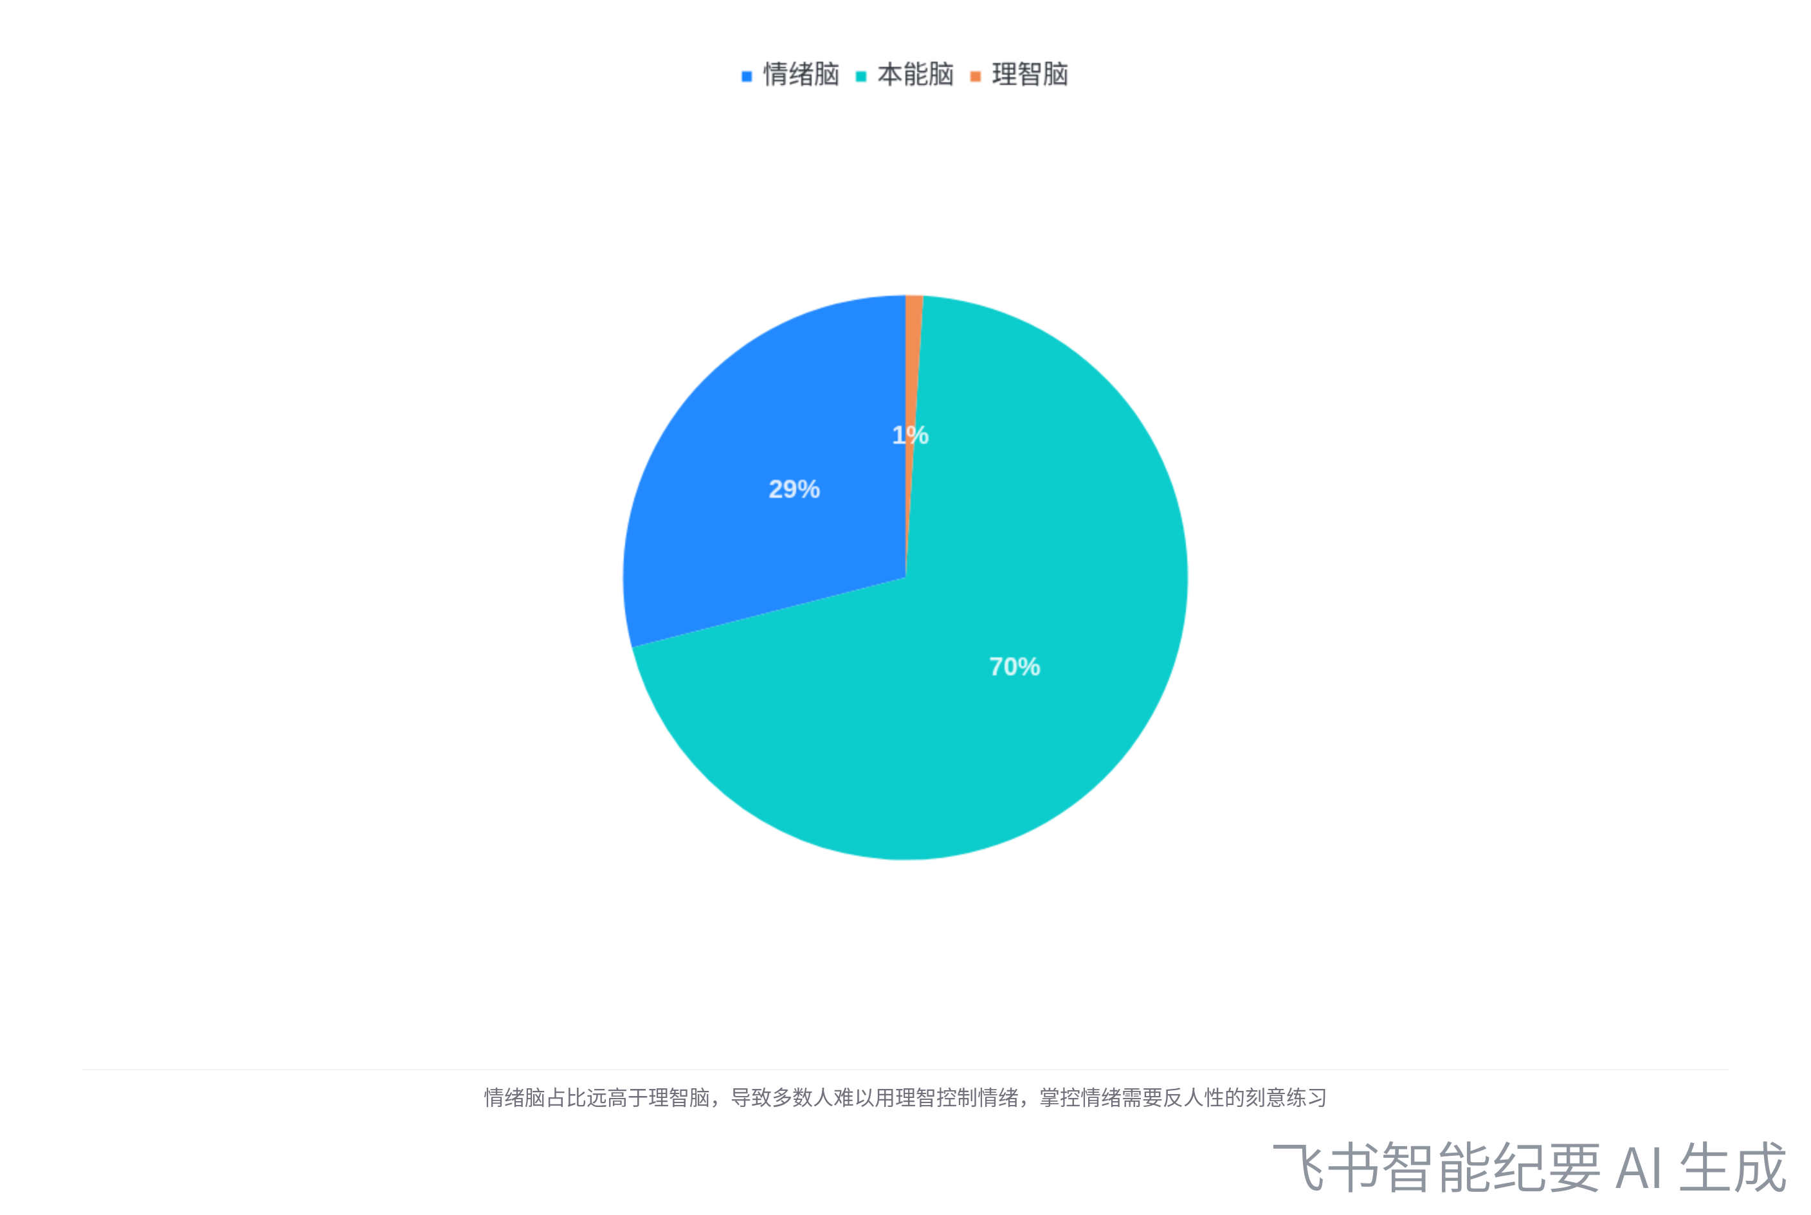  人类大脑结构占比
- 正确面对和处理情绪的方法
- 了解情绪来源并表达出来
- 分析情绪产生的原因：要了解自己产生愤怒、伤心、焦虑、痛苦等情绪的原因，将情绪表达出来，如“我现在极其愤怒”等。
- 接纳并允许自己有情绪：由于情绪脑比理智脑强大，应接纳自己有情绪的状态，不要否定自己，也不要在情绪不好时强迫自己做不喜欢或需要思考的工作。
- 从其他角度思考问题
- 将坏事转化为好事：举例说明可从其他角度看待坏事情，如把父母的批评指责当成训练自己客观面对问题的工具，感谢这些经历帮助自己成长。
- 认识到情绪对成长的作用：所有的委屈和痛苦，只要跨过去，都能帮助自己成长，格局是被委屈撑大的。
- 正确处理情绪的具体方式
- 避免不良行为：有情绪时玩手机、玩游戏、刷抖音会让人越陷越深，看到负能量内容会更难受，难以从中走出来。
- 采用积极方式：可通过运动、唱歌、吼、出去走走等方式抒发情绪，这些方式能有效让情绪平静下来。也可将情绪写下来，然后把纸张收起来或撕掉。
- 寻求帮助：若一件事情困扰自己很久，或长期深受情绪困扰，应及时寻求教练或老师的帮助，找人倾诉，从其他角度分析事情，有助于快速从情绪中走出来。
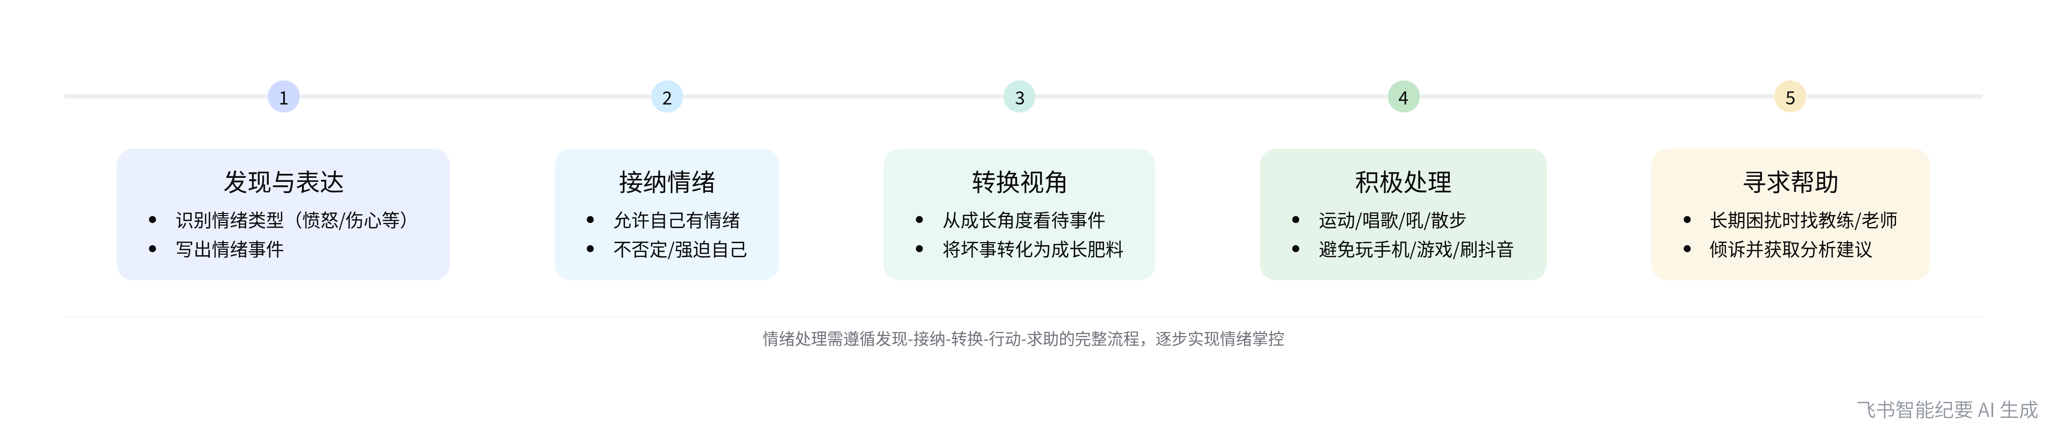
情绪处理步骤
- 青春期恋爱产生的情绪及应对策略
- 正确看待青春期恋爱：说话人1认为青春期恋爱是好事，女生在恋爱中受伤能看清男人，男生受伤能获得成长。关键是要正确面对恋爱及其中产生的情绪。
- 不同成绩情况的恋爱处理方式
- 另一半成绩比自己好：应努力追赶上对方，与对方设定共同目标，考入同一所学校，将恋爱转化为学习动力，让感情更有可能延续。  - 另一半成绩比自己差  - 一起堕落：若选择与对方一起堕落，要为自己的选择负责，不后悔。  - 让对方为自己努力：若对方不愿意为自己努力学习，追赶上自己，说明他可能并不爱自己。可先让对方努力追赶上自己，在辅导对方的过程中，双方共同进步。  - 直接分手：若对方多次让自己失望，可选择分手。但直接分手较难做到，可先给对方机会，慢慢失望后再分开。 | 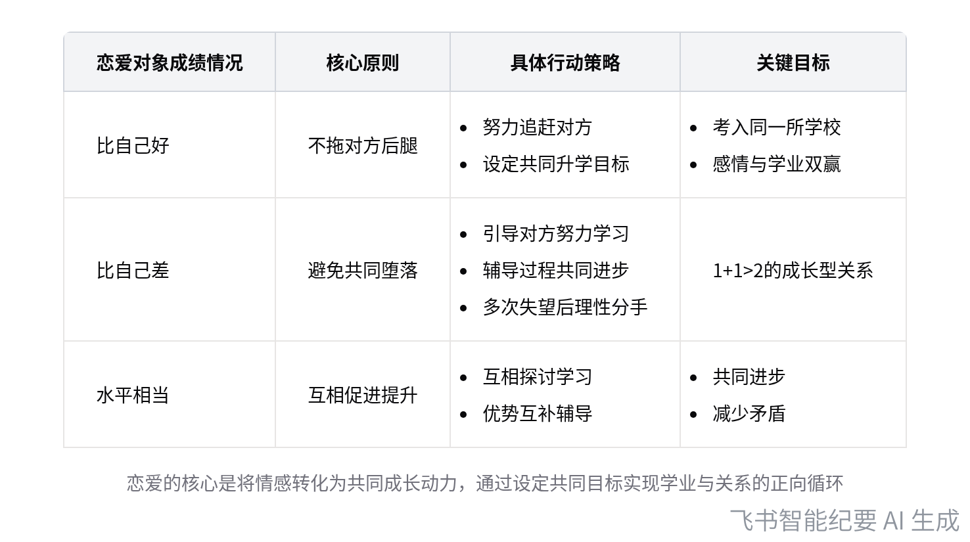  不同成绩情况的恋爱应对策略
- 双方成绩差不多：两人可互相探讨学习，互相辅导，这样成绩会进步很快，恋爱也会升温，矛盾会减少，因为双方聚焦在共同的学习目标上。
- 从恋爱中成长
- 接纳恋爱带来的困境：要接纳恋爱产生的困境和痛苦，这些经历能让自己在未来更清楚地看清一个人。
- 总结经验教训：对恋爱中的伤害做好总结和复盘，了解渣男、渣女的特点，以便在未来婚姻中避免类似情况。
[该类型的内容暂不支持下载]

待办
- 给参会人员发放情绪管理的工具，引导其识别自己的情绪，遇到事情时把它写下来，深呼吸，写出烦恼，并思考陈老师说的话是否有帮助
[该类型的内容暂不支持下载]

智能章节
00:04 情绪影响学习专注度，应先处理情绪问题
本章节强调完成环境创设和计划后，要关注当下情绪对学习专注度的影响。情绪是大脑开关，情绪差会使学习效率极低，无法进入专注状态。建议有情绪时先处理情绪问题，不要强行学习，否则会陷入内耗。可尝试冥想、深呼吸几分钟，先让心静下来，痛苦难受时不宜学习。
01:32 正确面对并掌控情绪对未来人生很重要
本章节说话人1主要教大家正确面对情绪。他介绍人类大脑分本能脑、情绪脑和理智脑，是进化发展而来，情绪脑比理智脑强大，且掌管情绪的部分发展历史更悠久，大部分人难以做到理智。能以理智脑控制情绪是反人性的，但成功往往如此，学会掌控情绪对未来人生极为重要。
03:19 了解情绪来源并正确应对以助力成长
本章节主要围绕应对情绪展开。首先要了解情绪来源，将其表达出来，接纳并允许自己有情绪，此时暂缓学习，先处理情绪。接着尝试从其他角度理解造成情绪的事情，如把他人的批评指责当作成长训练，相信委屈能助己成长。若无法面对，可寻求教练帮助分析事物本质。
05:20 情绪来源及个人、社交情绪解决思路
本章节主要探讨情绪的来源，指出大部分人的情绪源于个人焦虑、与家长相处、和同学老师相处以及谈恋爱产生的情绪。强调对于个人焦虑情绪，要先发现、思考和分析应对办法；还提及在之前的生命动力环节讲过与家长、同学老师相处产生情绪的解决方法，建议大家复习。
06:06 青春期恋爱利弊及不同成绩情况应对建议
本章节说话人1重点讲述恋爱产生的情绪，指出恋爱应正确对待，分三种情况：若对方成绩好，要努力追赶；若对方差，可一起堕落、让对方努力或分手；若成绩相当，可互相探讨学习。同时强调要感谢恋爱带来的痛苦，复盘成长，学会爱与被爱，认为恋爱善加利用是好事。
12:50 正确处理情绪及看待痛苦助力成长进步
本章节主要讲述处理情绪的方法。先发现并表达情绪，记录产生情绪的事，可收起来或撕掉，接着深呼吸平静后学习，若无法进入则不建议玩手机、游戏、刷抖音。建议用运动、唱歌、出去走走等方式发泄情绪。还提到换角度思考，所有痛苦熬过来、想通了就是人生成长的肥料，正确面对困难会使人更强大。
17:01 情绪管理方法及求助建议助力个人成长
本章节主要围绕情绪管理展开。介绍情绪管理工具，即识别情绪，遇到事情写下来、深呼吸、写出烦恼，与情绪对话并分析原因最终消灭它，这遵循发现、分析、解决问题的流程。强调若长期受情绪困扰，要及时找教练或老师沟通。还表明不仅关注成绩，更助力学员成长，这是专注力的第三个环节。
[该类型的内容暂不支持下载]

关键决策
- 关键决策：遇到情绪问题时应先处理情绪，再进行学习。
- 问题：情绪会影响学习专注度和效率，导致学习内耗。
- 讨论方案：
- 说话人1提出情绪是大脑的开关，情绪差时大脑开关关闭，学习效率极低，应先处理情绪。
- 建议通过冥想、深呼吸、运动、唱歌等方式平静情绪。
- 还可从其他角度思考造成情绪的事情，将其视为成长的机会。
- 决策依据：情绪脑比理智脑强大，多数人难以用理智控制情绪，先处理情绪能避免越学越差，进入内耗状态。

- 其他决策：
- 对于恋爱产生的情绪，应正确对待恋爱关系，根据双方成绩情况制定共同目标，利用恋爱促进学习。
- 若在恋爱中对方不愿为共同目标努力，可给予多次机会，若多次失望则可考虑分开。
- 遇到情绪问题时，应将手机隔离，避免通过玩手机、玩游戏、刷抖音等方式处理情绪，以免越陷越深。
- 若长期深受情绪困扰，应及时寻求教练或老师的帮助。
[该类型的内容暂不支持下载]

金句时刻
「情绪就是我们大脑的开关，当你情绪很差的时候，大脑开关就关上了，这个时候学习效率极低，会被情绪影响，无法进入专注学习的状态。」
—— 说话人 1，形象地阐述了情绪对学习专注度和效率的影响，突出了情绪管理的重要性。

「能够去面对情绪，用理智脑占据情绪脑，掌控自己情绪的人，一定非常厉害，未来做啥事都可能成功，学会掌控情绪比考高分更重要。」
—— 说话人 1，强调了掌控情绪的重要性和价值，鼓励人们学会管理情绪。

「所有的痛苦只要你熬过来了，想通了，都是你人生成长的肥料。」
—— 说话人 1，富有哲理地表达了痛苦对于人生成长的积极意义，能引发思考和共鸣。
[该类型的内容暂不支持下载]

相关链接
- 妙记：10-专注力解决之情绪管理
- 文字记录
- 10-专注力解决之情绪管理 2026年1月18日

